Руководство пользователя

Филин 90 смарт
НТ-001

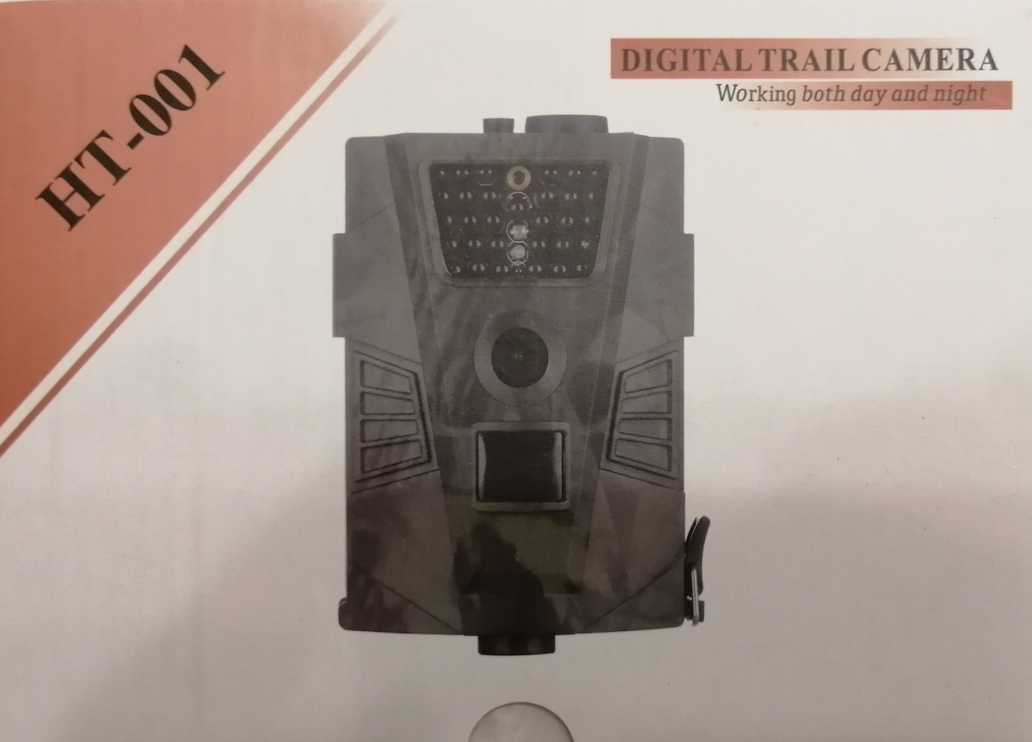

Введение:

Фотоловушка Филин 90 Смарт была произведена с целью сделать на рынке лесных камер доступную модель в финансовом плане для наших покупателей. За сравнительно низкую цену, а это самая низкая цена на просторах СНГ, вы получаете компактную лесную камеру с хорошими характеристиками. Камера имеет 90 градусов угол обзора линзы и датчика движения.

Камера для охоты Филин 90 Смарт, оснащена широким углом обзора в 90 градусов, а внушительное расстояние срабатывания – до 20 метров, не оставляет сомнений в том, что теперь ничто и никто не ускользнёт от Вас. Фотоловушка Филин 90 Смарт, более экономична, относительно своего предшественника и имеет уровень потребляемой мощности в режиме ожидания < 0,2 мА. Для питания можно использовать 4 АА батарейки или внешний аккумулятор питания от 6 до 9 v

Внимание:
а. Пожалуйста, вставьте карту памяти, когда камера выключена.
б. Пожалуйста, не вставляйте или вынимайте карту памяти, когда камера включается.

с. Рекомендуется отформатировать карту памяти с помощью камеры, когда используется в первый раз.

д. Камера будет в режиме USB при подключении к USB-порту компьютера. В этом случае карту памяти работает как съемный диск.

Основные Характеристики:
1 30шт ИК-светодиодов для вспышки на расстояние до 20 метров

2 разрешение 12 МП/8 Мп/5 МП
3 цветные фотографии в дневное время; черно - белые ночью
4 время пуска:1 с
5 мультикадр фотографии; 1,3,6,9
6 1/5/10/30 секунд/минут интервал между движениями необязательно
7 длина видео: 10/30/60/90

8 Используется 4 щелочные батареи типа АА, Максимальное время ожидания-до 3 месяцев
- Рабочая температура: -10℃ до 60℃

- С заданным таймером, камера может быть запрограммирована для работы только в течение заданного периода времени каждый день
- штамп даты, времени, температуры на каждой картинке
- Есть Звукозапись

Вид и детали камеры:

Вид спереди камеры
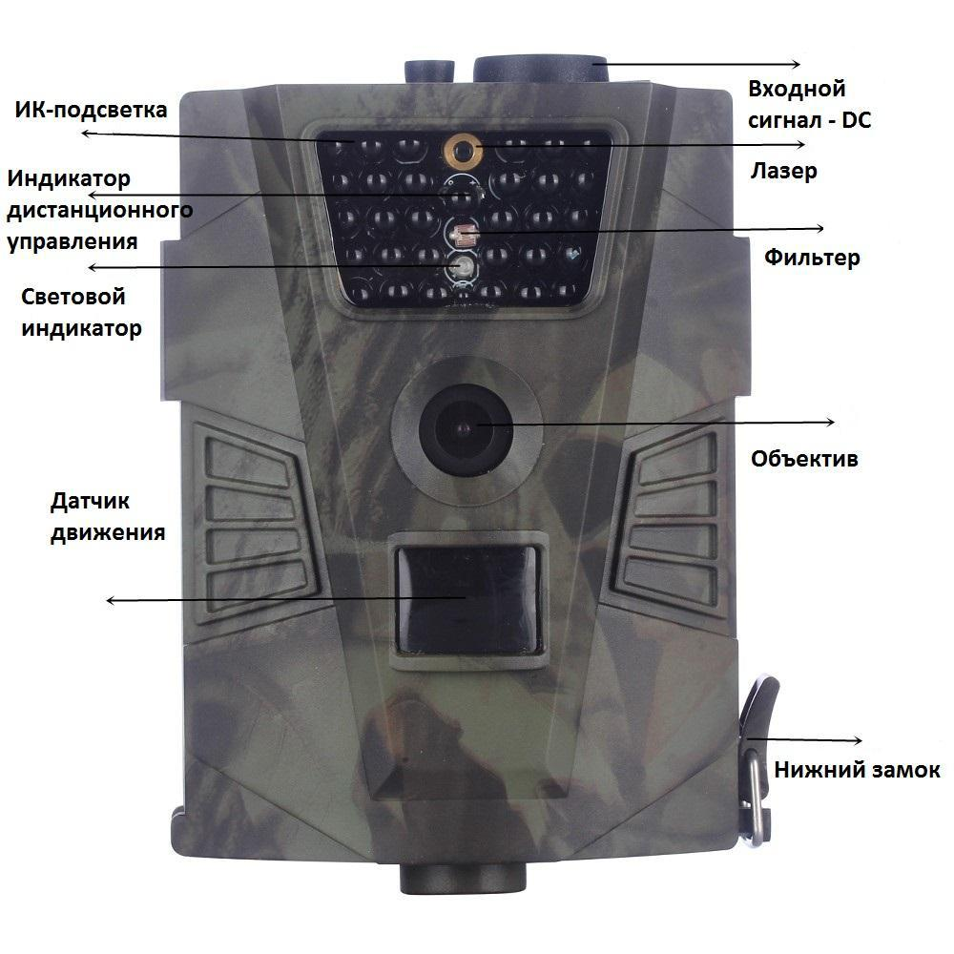

Задняя часть камеры

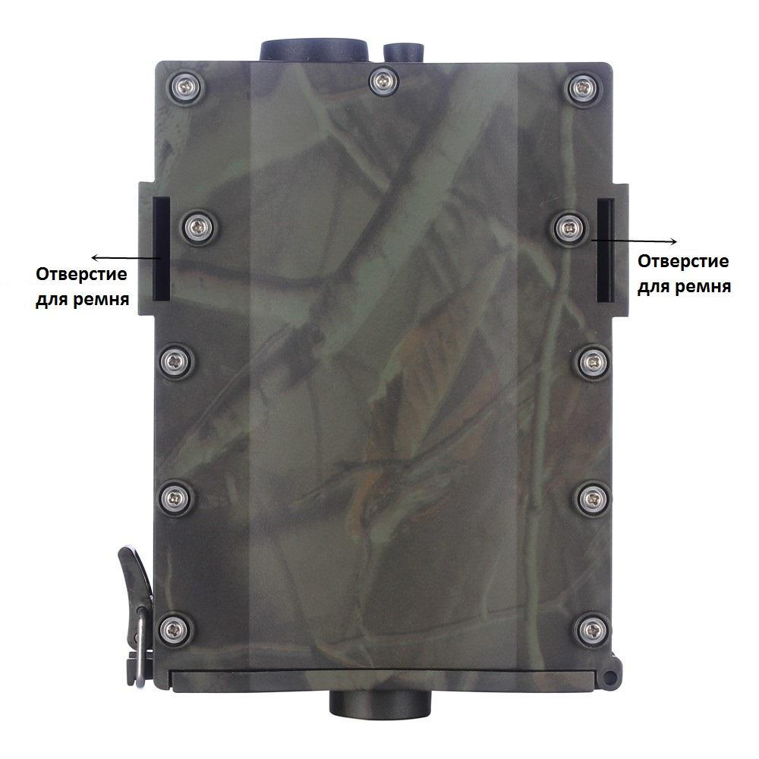

Нижняя часть

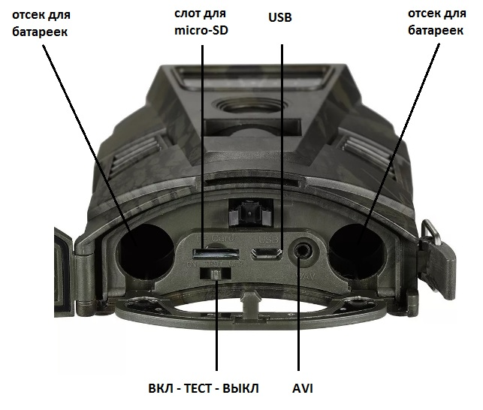

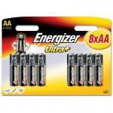
Подготовка фотоловушки к работе.

1)Используйте аккумуляторы только от известных производителей

2)Используйте флеш-карты емкостью от 2 до 32 гб (10 класса)

- Используйте пульт для настройки фотоловушки. Пульт реагирует на расстоянии до 9 метров.

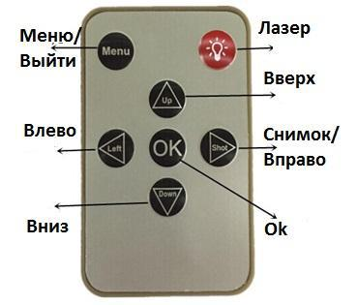

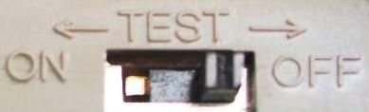
4)Включение фотоловушки в тестовый режим

Сдвиньте переключатель питания из положения off в тест(для настройки), а затем в положение ON, камера включится.(Пожалуйста, не сдвигайте переключатель питания вкл напрямую)

Настройка:
В тестовом режиме, существует два способа установить меню:

Первый способ:

Подключите камеру к телевизору через ТВ кабель установить меню с помощью пульта дистанционно.

Меню Настройки камеры, рабочем режиме включает в себя, настройки камеры, видео и настройки системы

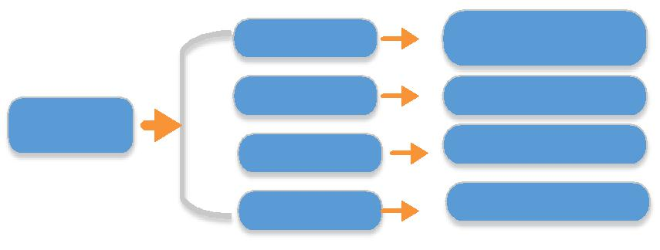
Resoluation 12M/8M/5M

Delay 1/3/5/10/30s/m
Camera
_{Multi} 1/3/6/9
_{ISO} Auto/100/200/400

 | Resoluation | 1080P/720P/WVGA
 |  | /VGA
 | 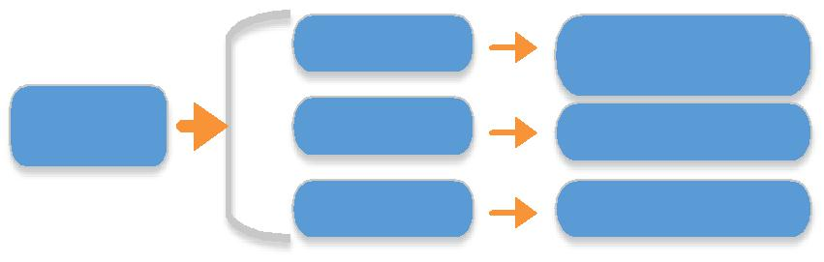
Video | Video Length | 10/30/60/90S
 | Record Audio | ON/OFF
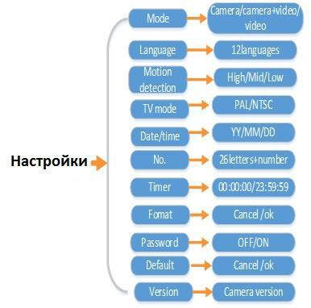
Второй способ:
Настроить фотоловушку с помощью ПК.

Вставьте CD-диск, который прилагается в комплекте с фотоловушкой в ПК 1)Откройте диск.

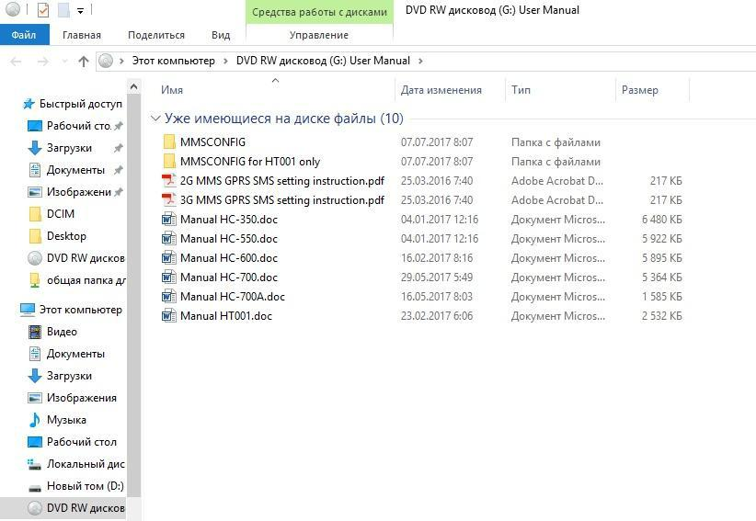

2)Откройте папку MMSCONFIG и запустите программу с названием MMSCONFIG

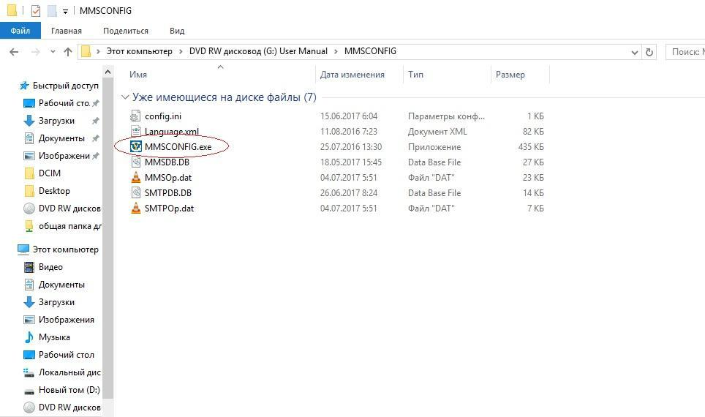

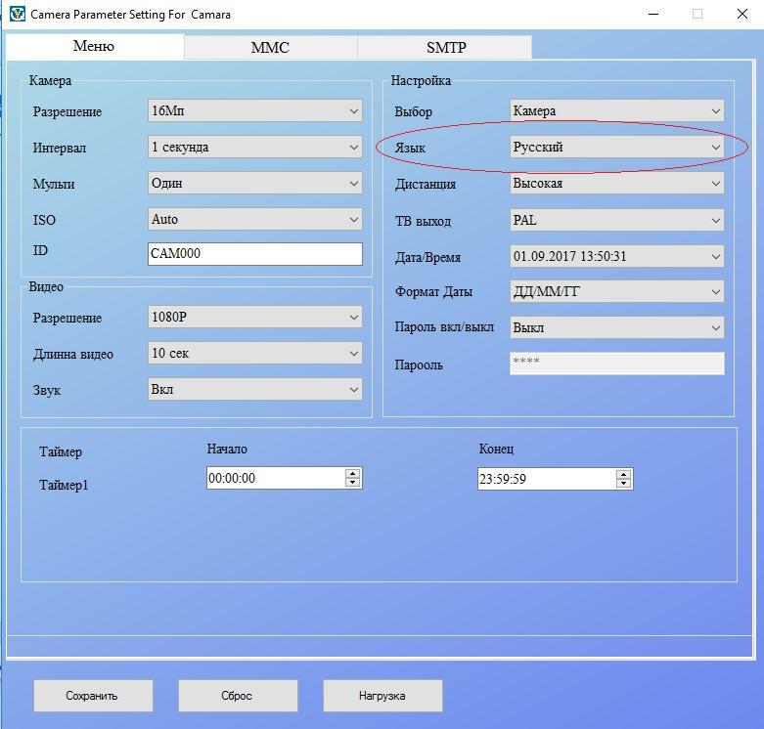
- В открывшейся программе, поменяйте язык на русский, чтобы интерфейс программы стал русскоязычным. Далее настройте параметры для вашего использования фотоловушки
- Как Вы завершили настройки программы, вставьте вашу флеш-карту в ПК, для записи файла.

- Далее в программе нажмите Сохранить
В появившемся окне выберите Ваш съемный диск(1) и нажмите Сохранить(2)

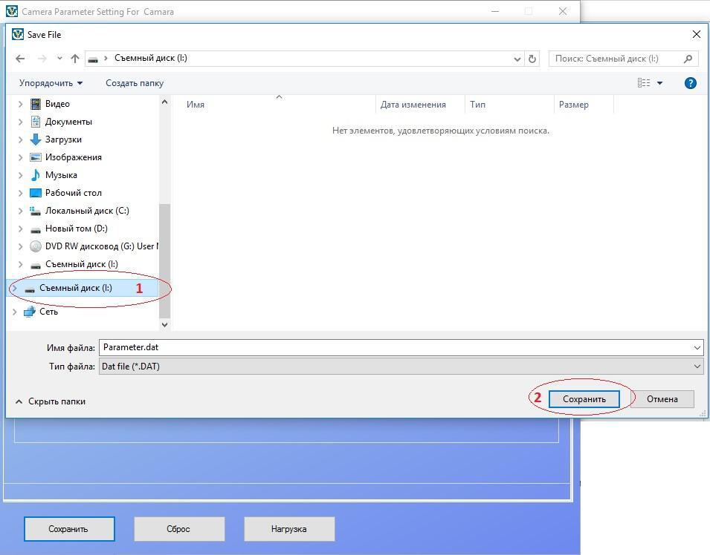

Убедитесь, что Ваш файл с настройками сохранился на карте памяти.

Запуск Фотоловушки:

- выключенную фотоловушку вставьте флеш-карту с записанным вами файлом

Переведите переключатель в положение Test, подождите 10сек.

Затем переведите переключатель в положение ON, на лицевой части должен моргать красный светодиод.

Как только погаснет светодиод, фотоловушка перейдет в автономный режим

- будет реагировать на движение и записывать информацию на Вашу влеш-карту.

Технические характеристики:

Внешняя память: SD / MMC карты до 32 Гб (10 класс)

Линза: F=3.1; угол обзора камеры 90 гр.
Размер прибора: 9,3см*12,9см*3,9см
Размер упаковки: 17см*12см*10см
Инфракрасный фильтр: полный автоматический
Угол захвата датчиков движения: 90 градусов
Расстояние ночной съемки: до 20 метров
Количество IR излучателей: 30 шт
Индикатор низкого заряда батареи: есть
Разрешение изображения: 12MP, 8MP, 5MP
Формат файлов: JPEG/AVI
Наложение даты и времени: есть
Периодичность снимков: от 1 сек до 24 часов
Потребление в режиме ожидания: менее 0,2 mA
Время работы в режиме ожидания: до 2х месяцев (2000 mAh)
Дополнительные возможности: AV выход, USB выход, слот для SD карты

Метод фиксации: гвоздь, ремень
Рабочие температуры: -30 до +70 С
Питание: 4 шт АА батареек
ОС: Windows 98/98SE/ME/2000/XP
Водонепроницаемость: IP54

Комплектация

- Фотоловушка
- USB-кабель
- Ремень
- пульт дистанционного управления
- CD диск

